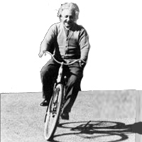

**LICEO SCIENTIFICO STATALE "ALBERT EINSTEIN"**

*Via Agnesi 2/b - 47923 Rimini (RN) tel. 0541 382571 - fax 0541 381636*

*c.f. 82009530401 – cod.univoco UFBSOF - nome ufficioUff_eFatturePA*

*Sito: www.einsteinrimini.edu.it e-mail: einstein@rimini.com-* [*rnps02000l@istruzione.it*](mailto:rnps02000l@istruzione.it) *– rnps02000l@pec.istruzione.it*

A.S. 2019/2020

**PAGELLINO**

**X** I QUADRIMESTRE

II QUADRIMESTRE

COGNOME E NOME ALUNNO/A :___________________________________________

CLASSE: ________________________

|  |  |  |
| --- | --- | --- |
| **DISCIPLINA** | **VOTO** | **ASSENZE** |
| **POTENZIAMENTO INGLESE** |  |  |
| **DISCIPLINE MUSICALI** |  | |
| TEORIA E ANALISI MUSICALE |  |  |
| STRUMENTO |  |  |
| LABORATORIO DI MUSICA D’INSIEME |  |  |
| **SECONDA LINGUA STRANIERA**  FRANCESE  SPAGNOLO  TEDESCO |  |  |

Il Dirigente Scolastico

Dott.ssa Alberta Fabbri

___________________